11 мая
110 лет со дня рождения
Сальвадора Дали (1904—1989),
испанского художника, графика, скульптора
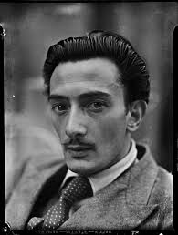
Сальвадор Дали (полное имя Сальвадор Доме́нек Фелип Жасинт Дали и Доме́нек, маркиз де Пуболь; 11 мая 1904—23 января 1989) — испанский живописец, график, скульптор, режиссёр, писатель. Один из самых известных представителей сюрреализма.
Работал над фильмами: "Андалузский пёс", "Золотой век", "Заворожённый". Автор книг "Тайная жизнь Сальвадора Дали, рассказанная им самим" (1942), "Дневник одного гения" (1952—1963), Oui: The Paranoid-Critical Revolution (1927-33) и эссе "Трагический миф Анжелюса Милле".
